Informe de Ponencia para 1er Debate al Proyecto de Acto Legislativo 253 de 2018 Cámara, 13 de 2018 Senado
“Por medio del cual se modifica el inciso primero del artículo 357 de la Constitución Política - Sistema General de Participaciones”

- Antecedentes.

La presente iniciativa de los honorables senadores Antonio José Navarro Wolff, Marco Aníbal Avirama Avirama, Senén Segundo Niño Avendaño, Jorge Iván Ospina Gómez, Iván Leónidas Name Vásquez, Jorge Eliécer Prieto Riveros, Claudia Nayibe López Hernández, Carlos Eduardo Enríquez Maya, Carlos Fernando Galán Pachón, Carlos Alberto Baena López, Gloria Stella Díaz Ortiz, Manuel Antonio Virgüez Piraquive, Roosvelt Rodríguez Rengifo y de la honorable representante Angélica Lisbeth Lozano Correa, fue radicada por sus autores el 20 de marzo del año en curso ante la Comisión Primera del Senado de la República para ponencia a primer debate, con su respectiva exposición de motivos y bajo el título de Proyecto de Acto Legislativo por medio del cual se modifica el Sistema General de Participaciones.
A su turno, la Mesa Directiva de la Comisión Primera del Senado de la República asignó como ponente a primer debate en la primera vuelta al honorable senador Roosvelt Rodríguez Rengifo, quien presentó informe de ponencia y propuso a la Comisión el trámite a segundo debate, agregándole el artículo de la vigencia y se cambiándole el título por el de Proyecto de Acto Legislativo medio del cual se modifica el inciso primero del artículo 357 de la Constitución Política - Sistema General de Participaciones.
El 24 de abril del año en curso este Proyecto de Acto Legislativo fue discutido por la Comisión Primera de Senado y aprobado sin ninguna modificación, de conformidad con el texto propuesto en la ponencia y publicado en la Gaceta del Congreso 204 del 3 de mayo de 2018, dándose curso al mismo a la plenaria del Senado.
En la sesión plenaria del Senado del 9 de mayo del año en curso se aprobó sin modificaciones el Proyecto de Acto Legislativo Número 13 de 2018 Senado por medio del cual se modifica el inciso primero del artículo 357 de la Constitución Política - Sistema General de Participaciones - Primera Vuelta de acuerdo al texto presentado en la ponencia, procediéndose a su publicación en la Gaceta del Congreso 242 del 10 de mayo de 2018.
Cumplido este trámite, y de acuerdo con la asignación que me hiciera la Mesa Directiva de la Comisión Primera de la Cámara de Representantes, presento esta ponencia y los argumentos que la sustentan, tal como expongo a continuación.
- Contenido del proyecto.

El Acto Legislativo 01 expedido el 9 de enero de 1986, marca un paso importante en el proceso de descentralización político-administrativa del país, al ordenar que los ciudadanos elijan directamente “al presidente de la República, a los senadores, a los representantes, diputados, consejeros intendenciales y comisariales, alcaldes y concejales municipales y del Distrito Especial”. A su turno, la Carta Política de 1991 fue un escenario determinante para avanzar en este proceso, al reafirmar las elecciones locales para departamentos y municipios y al asignar una mayor autonomía económica a los entes territoriales, asignándoles un conjunto de nuevas funciones descentralizadas. Sin embargo, este proceso de descentralización entendido como la delegación de responsabilidades, funciones y capacidades, en la práctica se ha asemejado más a un proceso de desconcentración que un proceso de descentralización real. Expresión de esta circunstancia es el hecho de que la mayor parte de los entes territoriales mantengan una elevada dependencia económica con respecto al Gobierno Nacional. En este contexto, la Corte Constitucional en su sentencia C-496 de 1998, precisa las diferencias entre descentralización y desconcentración, de la siguiente manera:
La descentralización implica “el ejercicio de determinadas funciones administrativas sea realizado en un marco de autonomía por las entidades territoriales” Mientras que “delegación y desconcentración por su parte, atienden más a la transferencia de funciones radicadas en cabeza de los órganos administrativos superiores a instituciones u organismos dependientes de ellos, sin que el titular original de esas atribuciones pierda el control y la dirección política y administrativa sobre el desarrollo de esas funciones. Por eso, se señala que estas dos fórmulas organizacionales constituyen, en principio, variantes del ejercicio centralizado de la función administrativa”.

Frente a esta situación, el presente proyecto de Acto Legislativo busca continuar apoyando el proceso de descentralización, asegurando la necesaria garantía de transferencia de recursos del Gobierno central hacia los entes territoriales. Todo ello, en un escenario de democracia participativa, propiciando una participación real que legitime el sistema político y garantice el cumplimiento del artículo primero de la Constitución Política, el cual establece que “Colombia es un Estado social de derecho, organizado en forma de República unitaria, descentralizada, con autonomía de sus entidades territoriales, democrática, participativa y pluralista, fundada en el respeto de la dignidad humana, en el trabajo y la solidaridad de las personas que la integran y en la prevalencia del interés general” (subrayado fuera de texto).
En virtud del Sistema General de Participaciones (SGP) definido en el artículo 356 de la Constitución Política de Colombia, el Gobierno nacional transfiere recursos a los departamentos, distritos y municipios, con el fin de que puedan cumplir con sus funciones y garantizar una adecuada prestación de los servicios del Estado a su cargo. De marea prioritaria, estos recursos del SGP se destinan, entre otros y de manera prioritaria, al servicio de salud, a la educación preescolar, primaria, secundaria y media, y a los servicios públicos domiciliarios de agua potable y saneamiento básico.
Para tal fin, el artículo 357 de la Constitución de 1991 estableció la forma de calcular los recursos a transferir mediante el SGP, disposición que ha sido modificada por medio de los actos legislativos 01 de 1995, 01 de 2002 y 04 de 2007. Como resultado de estas modificaciones, el PGN ha estado presentado situaciones de crecimiento negativo. Es el caso, por ejemplo, de lo sucedido en el presente año. En efecto, en el proyecto de Ley del Presupuesto General de la Nación (PGN) para 2018 se estableció que el SGP pasara de 36,5 billones de pesos en 2017 a 36,7 billones para el 2018. Esto significó apenas un aumento nominal de 0,54 % entre un año y otro que, dada una inflación de 4,1 %, esto terminó expresándose en una pérdida de valor adquisitivo del SGP de 3,4% en el último año, a pesar de que las necesidades y exigencias de las regiones son cada vez mayores. En efecto, como consecuencia de estas modificaciones, en los últimos años la participación de los recursos del SGP sobre el total del PGN ha venido decreciendo, tal como se ve en la siguiente gráfica:
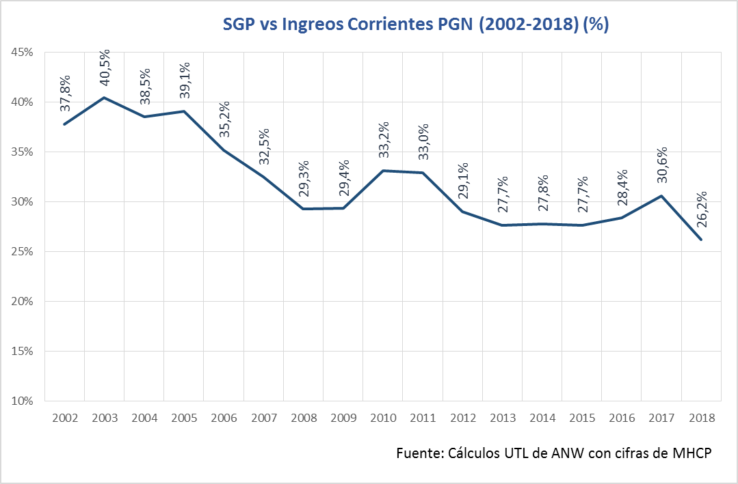.
Tal como se observa en esta gráfica, la pérdida de participación del SGR en el PGN se viene presentando de manera tendencial, acentuándose de manera especial en el último año. En efecto, mientras que en 2017 esta participación fue del 30,6%, para 2018 quedó en 26,2%, el valor más bajo por lo menos en los último 17 años.
En consecuencia, el presente proyecto de Acto Legislativo se propone garantizar unos montos mínimos y un flujo continuo de recursos del SGP, impidiendo que estos recursos se reduzcan a causa de la inflación. Para tal efecto, se propone fijar un mínimo de 35% de los ingresos corrientes de la Nación destinados al SGP; y, adicionalmente, establecer que estos montos no puedan crecer bajo ninguna circunstancia por debajo del crecimiento de la inflación de los 12 meses anteriores a la aprobación de la ley del Presupuesto General de la Nación.
3. Proposición.

Con fundamento en las anteriores consideraciones y argumentos, de manera respetuosa proponemos a la Comisión Primera de la Cámara de Representantes aprobar el Informe de Ponencia para 1er Debate al Proyecto de Acto Legislativo 253 de 2018 Cámara, 13 de 2018 Senado “Por medio del cual se modifica el inciso primero del artículo 357 de la Constitución Política - Sistema General de Participaciones”, de conformidad con el texto aprobado en la Plenaria del Senado en su segundo debate.

Cordialmente,

ANGÉLICA LOZANO CORREA CARLOS GERMÁN NAVAS TALERO
Representante a la Cámara Representante a la Cámara

JOSE NEFTALI SANTOS RAMIREZ JHON EDUARDO MOLINA
Representante a la Cámara Representante a la Cámara

FERNANDO DE LA PEÑA MARQUEZ HUMPREY ROA SARMIENTO
Representante a la Cámara Representante a la Cámara

JORGUE ENRIQUE ROZO RODRIGUEZ ALVARO HERNAN PRADA
Representante a la Cámara Representante a la Cámara

Texto propuesto para 1er Debate al Proyecto de Acto Legislativo 253 de 2018 Cámara, 13 de 2018 Senado “Por medio del cual se modifica el inciso primero del artículo 357 de la Constitución Política - Sistema General de Participaciones”
EL CONGRESO DE COLOMBIA

DECRETA:

Artículo 1°. Modifíquese el inciso 1 del artículo 357 de la Constitución Política de Colombia, el cual quedará así:

Artículo 357. El Sistema General de Participaciones de los Departamentos, Distritos y Municipios será mínimo el treinta y cinco por ciento (35%) de los ingresos corrientes de la Nación, y se incrementará anualmente en un porcentaje igual al promedio de la variación porcentual que hayan tenido los ingresos corrientes de la Nación durante los cuatro (4) años anteriores, incluido el correspondiente al aforo del presupuesto en ejecución. En ningún caso este incremento podrá ser inferior a la tasa de inflación causada en los doce (12) meses anteriores a la aprobación del Presupuesto General de la Nación.
Artículo 2°. Este acto legislativo rige a partir de su promulgación.

Cordialmente,

ANGÉLICA LOZANO CORREA CARLOS GERMÁN NAVAS TALERO
Representante a la Cámara Representante a la Cámara

JOSE NEFTALI SANTOS RAMIREZ JHON EDUARDO MOLINA
Representante a la Cámara Representante a la Cámara

FERNANDO DE LA PEÑA MARQUEZ HUMPREY ROA SARMIENTO
Representante a la Cámara Representante a la Cámara

JORGUE ENRIQUE ROZO RODRIGUEZ ALVARO HERNAN PRADA
Representante a la Cámara Representante a la Cámara

Gaceta del Congreso 83 del 21 de marzo de 2018.
Gaceta del Congreso 204 del 3 de mayo de 2018.

